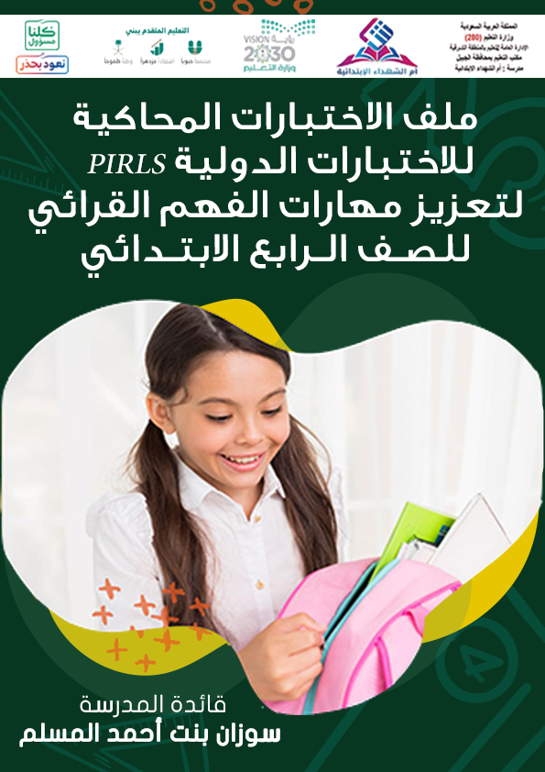
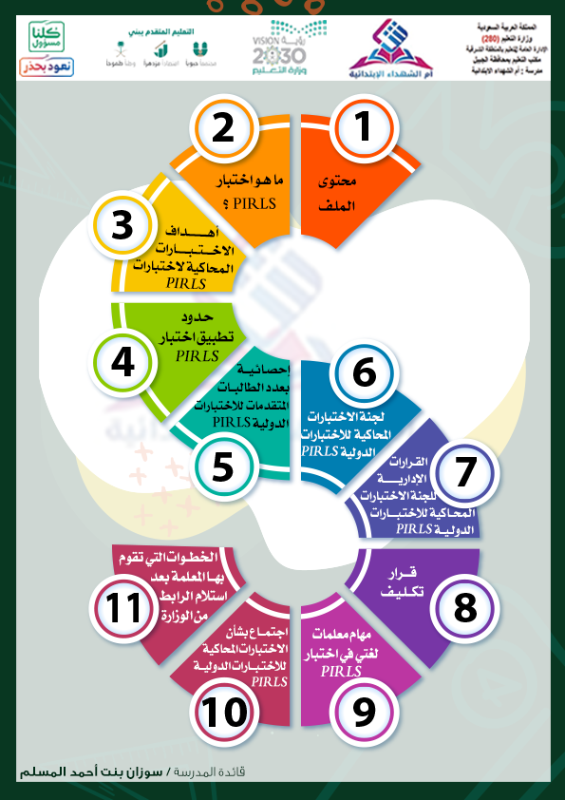
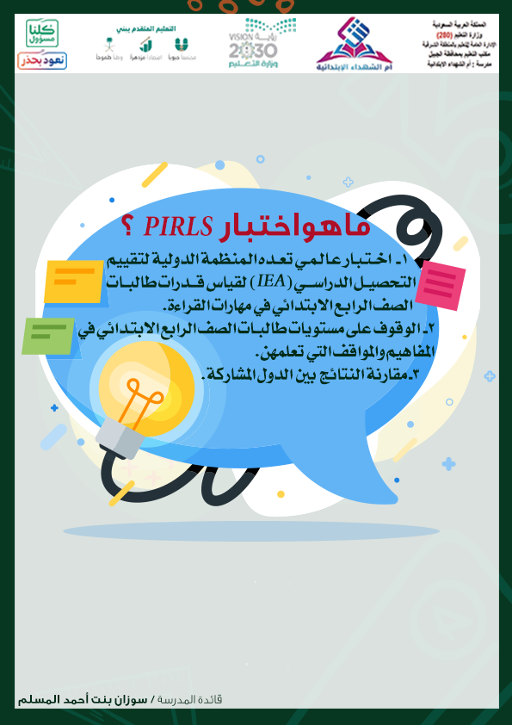
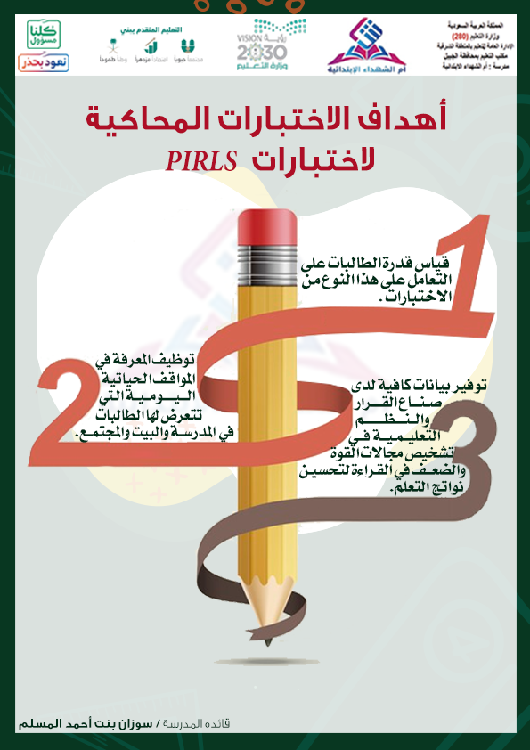
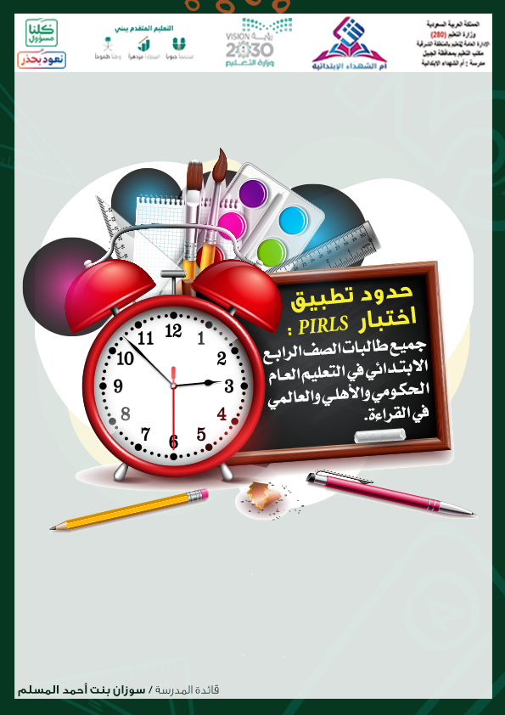
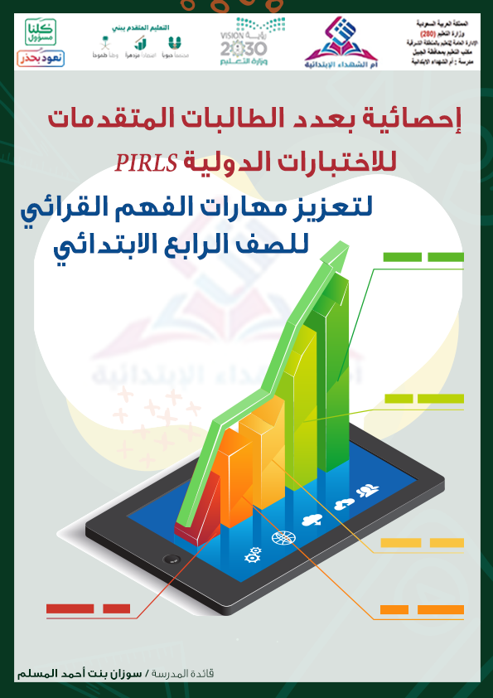

إحصائية بعدد الطالبات المتقدمات للاختبارات الدولية PIRLS لتعزيز مهارات الفهم القرائي للصف الرابع الابتدائي

عدد الطالبات المتقدمات للاختبار
عدد القاعات
........... طالبة
............. قاعة

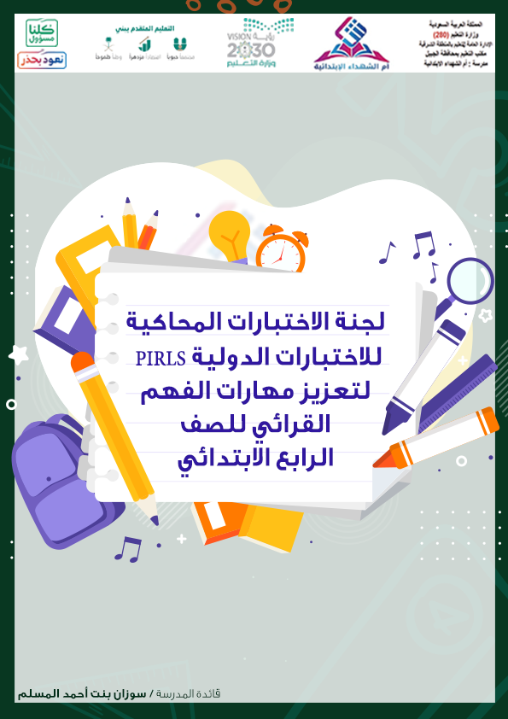

لجنة الاختبارات المحاكية للاختبارات الدولية PIRLS
لتعزيز مهارات الفهم القرائي للصف الرابع الابتدائي

م | الاســـــــــــــــم | وظيفتها | دورهـــا | التوقيــــع
1 |  | قائدة المدرسة | رئيسة
2 |  | وكيلة الشئون التعليمية | نائبة الرئيسة
3 |  | معلمة اللغة العربية | عضوة

قائدة المدرسة
سوزان بنت أحمد المسلم

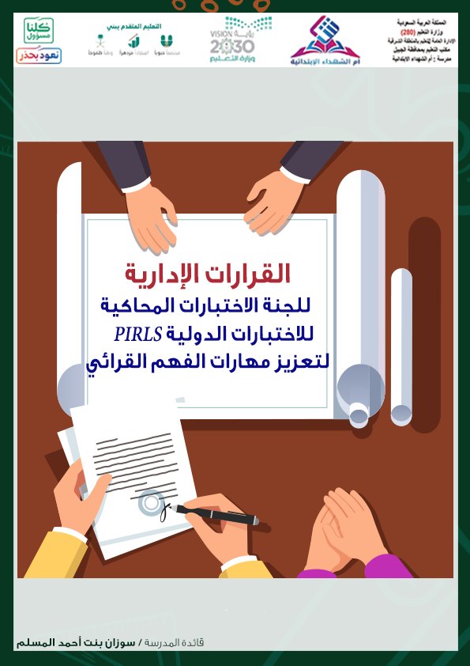
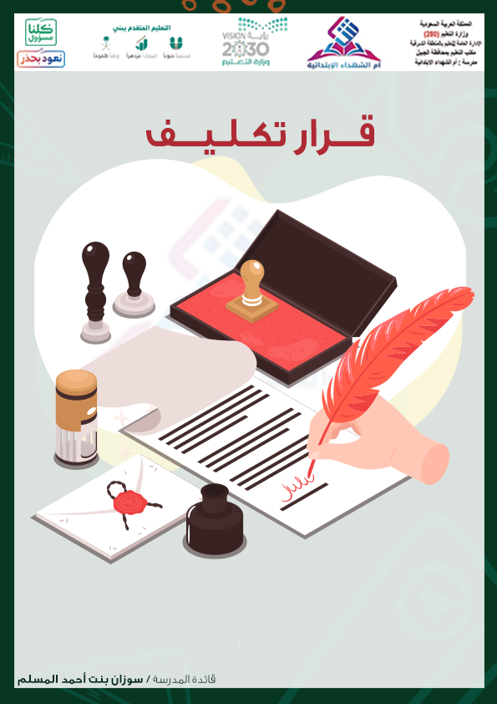

بشــأن:
تكليف عضوات لجنة الاختبارات المحاكية للاختبارات الدولية PIRLSلتعزيز مهارات الفهم القرائي للصف الرابع الابتدائي.

اليوم:
الخميس

التاريخ:
15/06/1442هـ
مدة التكليف:
الفصل الدراسي الثاني.

قرار تكليف

استنادًا على الصلاحية (20) والتي تنص على : تكليف العاملات في المدرسة بأية أعمال تقتضيها طبيعة العمـل التعليمـي والتربـوي أثنـاء العـام الدراسـي، والـواردة فـي دليـل الصـلاحيات الممنوحـة لقائـدة المدرسـة بـالقرار الـوزاري رقـم37617168 وتـاريخ 1/4/1437ه ، والتي تختص بقائد المدرسة واستنادًا إلى ما ورد في الدليل التنظيمي لمدارس التعليم العام الصادر بالرقم37354124 وتاريخ 17/2/1437ه في ثالثًا: الـــمجــــــالـــس والـــلـــــجـــــان فقــــد قررنــــــا تــكـــليـــفـــــــــــك عضـــــوة بلجــــنـــــــــــــة لجنة الاختبارات المحاكية للاختبارات الدولية PIRLS لتعزيز مهارات الفهم القرائي للصف الرابع الابتدائي للعــــــام الــــــــــــــــدراسي 1441/ 1442هـ . مع علمنا بأنك على قدر هذا الأمر. فإننا نوصيك بتقوى الله تعالى في السر والعلن والله المعين لك في أمرك. شاكرة لك تعاونك والله يحفظك ويرعاك .

اسم المكلفة: وكيلة الشؤون التعليمية عنها الإدارية/ ...........................................................................
التــــــــــــــــوقيـــــع:

التـــــــــــــــــــــــــــــاريـــــخ : 15/ 06/ 42 14ه
الختم

- صورة للمكلفة مع التحية والتقدير.
- صورة لملفها.
قرار تكليف

بشــأن:
تكليف عضوات لجنة الاختبارات المحاكية للاختبارات الدولية PIRLSلتعزيز مهارات الفهم القرائي للصف الرابع الابتدائي.

اليوم:
الخميس

التاريخ:
15/06/1442هـ
مدة التكليف:
الفصل الدراسي الثاني.

استنادًا على الصلاحية (20) والتي تنص على : تكليف العاملات في المدرسة بأية أعمال تقتضيها طبيعة العمـل التعليمـي والتربـوي أثنـاء العـام الدراسـي، والـواردة فـي دليـل الصـلاحيات الممنوحـة لقائـدة المدرسـة بـالقرار الـوزاري رقـم37617168 وتـاريخ 1/4/1437ه ، والتي تختص بقائد المدرسة واستنادًا إلى ما ورد في الدليل التنظيمي لمدارس التعليم العام الصادر بالرقم37354124 وتاريخ 17/2/1437ه في ثالثًا: الـــمجــــــالـــس والـــلـــــجـــــان فقــــد قررنــــــا تــكـــليـــفـــــــــــك عضـــــوة بلجــــنـــــــــــــة لجنة الاختبارات المحاكية للاختبارات الدولية PIRLS لتعزيز مهارات الفهم القرائي للصف الرابع الابتدائي للعــــــام الــــــــــــــــدراسي 1441/ 1442هـ . مع علمنا بأنك على قدر هذا الأمر. فإننا نوصيك بتقوى الله تعالى في السر والعلن والله المعين لك في أمرك. شاكرة لك تعاونك والله يحفظك ويرعاك .

اسم المكلفة : معلمة اللغة العربية .....................................................................
التــــــــــــــــوقيـــــع:

التـــــــــــــــــــــــــــــاريـــــخ : 15/ 06/ 42 14ه
الختم

- صورة للمكلفة مع التحية والتقدير.
- صورة لملفها.

مهام معلمات لغتي في اختبار
PIRLS

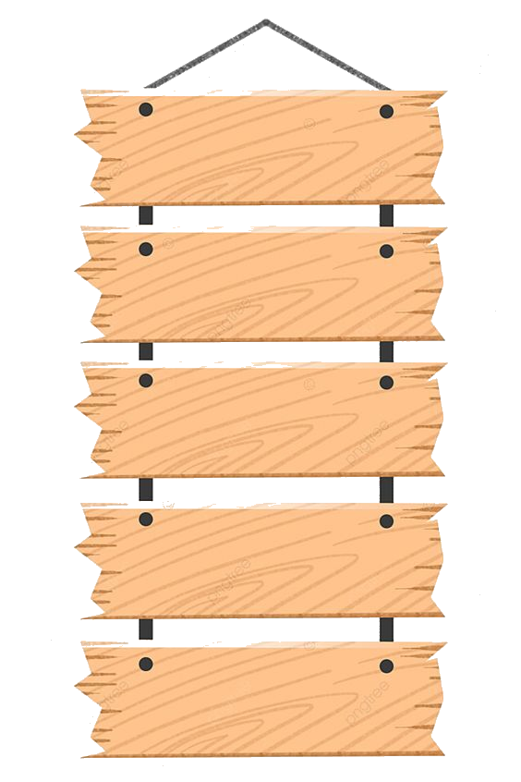
رفع وتصدير نتائج الاختبار في ملف (إكسل) ومشاركتها مع المشرفة التربوية للمادة.
التطبيق ورصد الاختبار وتصحيح الأسئلة المفتوحة وفق مفاتيح التصحيح.
الرجوع للدليل التشغيلي لاستخدام المعلمة نماذج مايكروسفت Microsoft forms إصدار الأربعاء: 6/6/1442هـ من صـ ٢٦إلى صـ٢٣
بالضغط على الرابط:
https://drive.google.com/file/d/13XFNTVypO1aCH7gRTLg6RsqzNpZ-cX8w/view?usp=sharing

استلام نماذج الاختبار ومفاتيح التصحيح من المشرفة التربوية للمادة، ومشاركة نموذج الاختبار مع طالباتها.

مهام معلمات لغتي في اختبار
PIRLS

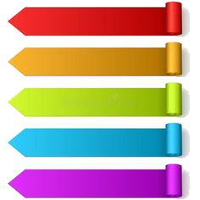
الحصول على رابط القالب من المشرفة التربوية للمادة.
نسخ الرابط إلى شريط العنوان
تقوم المعلمة (المصححة) باختبار نسخ النموذج بالضغط
على Duplicate it
إنشاء رابط المشاركة مع الطالبات بالضغط على "مشاركة" ثم ما يختار من القائمة المسندلة"‏ممكن للأشخاص في مؤسستي فقط الرد"
إنشاء نموذج للاختبار بناء على قالب .

مهام معلمات لغتي في اختبار
PIRLS

تصحيح الإجابات .
الانتقال إلى الاستجابات.
اختيار مراجعة الإجابات.
نسخ رابط المشاركة مع الطالبات.

مهام معلمات لغتي في اختبار
PIRLS

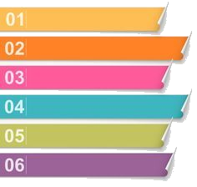
الذهاب إلى الأسئلة التي “في حاجة للمراجعة” وضع عدد النقاط في خانة النقاط.
وضع التغذية الراجعة للأسئلة التي "في حاجة للمراجعة" بالضغط على شكل علامة حوار ‏الاستفهام ليظهر مربع الملاحظات حيث تكتب التغذية الراجعة.
بعد الانتهاء من المراجعة تصحيح نتيجة المستجيبة الأولى (أي الطالبة الأولى) تقوم المعلمة بالانتقال إلى مراجعة التالي وهكذا حتى تنتهي من التصحيح لجميع الطالبات
عند مراجعة الإجابات سوف تلاحظ المعلمة أن بعض الأجوبة ‏يتم وضع علامتها وتقيمها تلقائيًا وبعضها يحتاج للمراجعة من المعلمة وتصحيحها بشكل يدوي وإضافة تغذية راجعة.

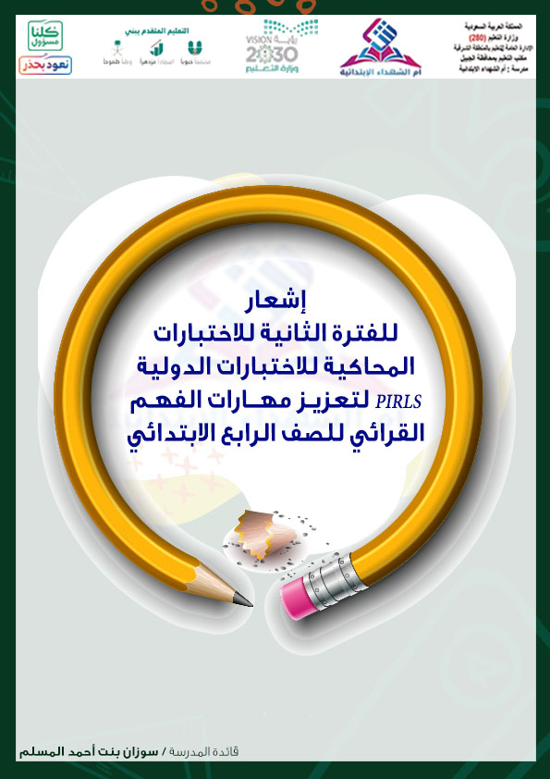
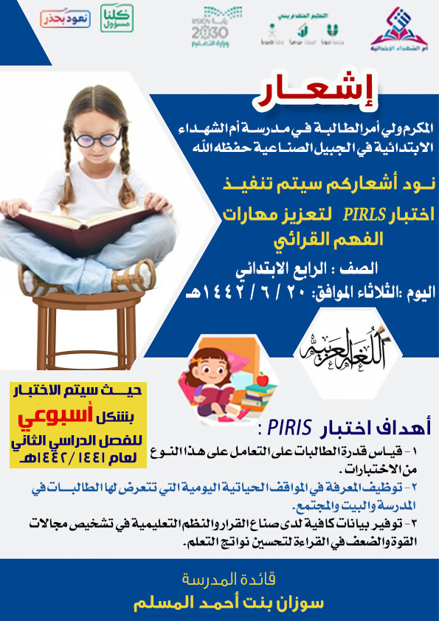
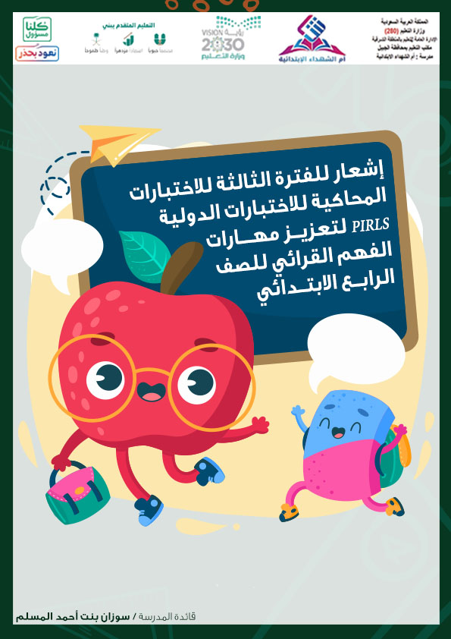
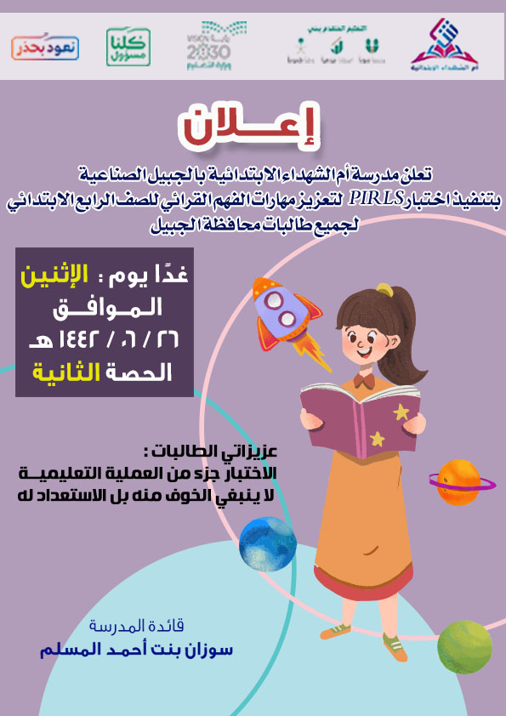
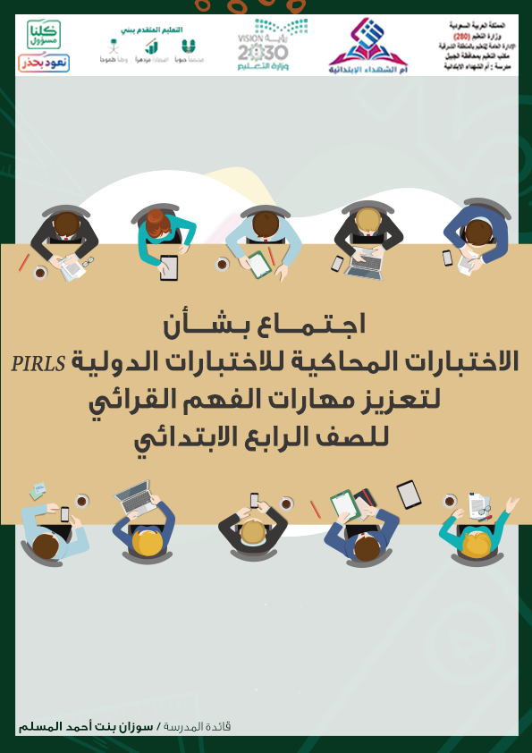

المحتوى
الاجتماع
جدول الأعمال
أهداف الاختبارات المحاكية لاختبارات PIRLS
حدود تطبيق اختبار PIRLS
مهام معلمات لغتي في اختبار
PIRlS
التوقيع بالعلم
التوصيات

الاجتماع:

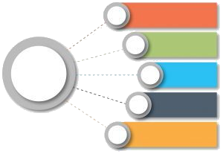
اليوم: الخميس
الموضوع:
الاختبارات المحاكية للاختبارات الدولية PIRLS لتعزيز مهارات الفهم القرائي للصف الرابع الابتدائي
الفئة: معلمات لغتي للصف الرابع
التاريخ:
15 / 06/ 1442هـ
مقر الاجتماع: منصة زوم

الاجتماع

انه في يوم الخميس الموافق: 15/06/1442هـ تم الاجتماع بمعلمات لغتي بالصف الرابع لمناقشة جدول الأعمال التالي:

جدول الأعمال:

ما هو اختبار PIRLS؟
اختبار عالمي تعده المنظمة الدولية لتقييم التحصيل الدراسي (IEA) لقياس قدرات طالبات الصف الرابع الابتدائي في مهارات القراءة.
الوقوف على مستويات طالبات الصف الرابع الابتدائي في المفاهيم والمواقف التي تعلمهن.
مقارنة النتائج بين الدول المشاركة.
الاختبارات المحاكية للاختبارات الدولية PIRLS
تقوم معلمة لغتي بمشاركة النموذج وفي الإعدادات تختار الخيار الأول وهو السماح بالاستجابة لكل من يصله الرابط.
اذا وجد فصل ليس لديه حصة لغتي يتم ضمه بالتيمز مع فصل آخر .

جدول الأعمال:

تشارك معلمات لغتي الرابط مع طالباتها من خلال الفورم فالرابط لا يوجد فيه إرسال.

لا يرسل الرابط الوزاري للطالبة بل ينسخ الرابط ويلصق في التيمز.

تقوم بنسخ الرابط ونشره للطالبات واستقبال الاستجابات للتصحيح وفق نموذج الإجابة ومفاتيح التصحيح للأسئلة المفتوحة.

تقوم معلمات لغتي بالنقر على الرابط وعند فتحه يظهر خيار تكرار تضغط على تكرار حتى يكون النموذج خاص بالمعلمة لتستقبل الاستجابات.

مهام معلمات لغتي في اختبارPIRlS:
من خلال الدليل التشغيلي لاستخدام المعلمة نماذج مايكروسفت Microsoft forms اصدارالأربعاء:6/6/1442هـ من صـ ٢٦إلى صـ٢٣ التي تعتبر من أهم المصادر لدى إدارة المدرسة والمعلمة في تقويم الطالبة وإتقان عملية التحصيل الدراسي

تعزيز مهارات الفهم القرائي للصف الرابع الابتدائي

أهداف الاختبارات المحاكية لاختبارات PIRLS:

توظيف المعرفة في المواقف الحياتية اليومية التي تتعرض لها الطالبات في المدرسة والبيت والمجتمع.
توفير بيانات كافية لدى صناع القرار والنظم التعليمية في تشخيص مجالات القوة والضعف في القراءة لتحسين نواتج التعلم.
قياس قدرة الطالبات على التعامل على هذا النوع من الاختبارات

حدود تطبيق اختبار PIRLS

جميع طالبات الصف الرابع الابتدائي في التعليم العام الحكومي والأهلي والعالمي في القراءة.

مهام معلمات لغتي في
اختبار PIRlS:

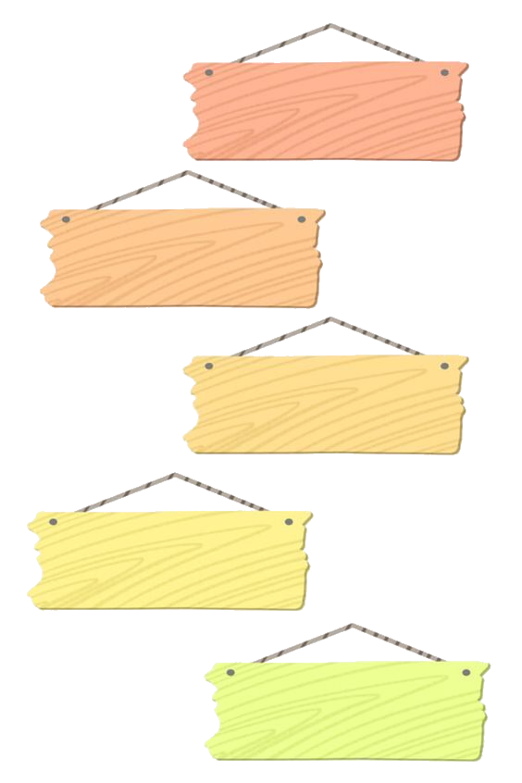
رفع وتصدير نتائج الاختبار في ملف (إكسل) ومشاركتها مع المشرفة التربوية للمادة.
التطبيق ورصد الاختبار وتصحيح الأسئلة المفتوحة وفق مفاتيح التصحيح.
الرجوع للدليل التشغيلي لاستخدام المعلمة نماذج مايكروسفت Microsoft forms إصدار الأربعاء: 6/6/1442هـ من صـ ٢٦إلى صـ٢٣
بالضغط على الرابط:
https://drive.google.com/file/d/13XFNTVypO1aCH7gRTLg6RsqzNpZ-cX8w/view?usp=sharing

استلام نماذج الاختبار ومفاتيح التصحيح من المشرفة التربوية للمادة، ومشاركة نموذج الاختبار مع طالباتها.

التوصيات:

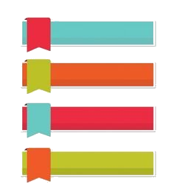
تعزيز مهارات الفهم القرائي لدى طالبات الصف الرابع الابتدائي وإثرائهن
تعتبر الاختبارات نقطة الانطلاق المهمة في تطوير السياسات والممارسات التعليمية
الحرص تطبيق الاختبار التشخيصي التجريبي غدًا يوم الخميس الموافق 6/6/1442هـ
على مدارس المنطقة ومدارس العينه أساسًا في التطبيق
تهيئة المدارس استعدادًا لإجراء الاختبار وسيتم ارسال الرابط لكن حال وصوله من الوزارة لمكتب التعليم من قبل المشرفة التربوية لمادة لغتي

التوصيات:

نتائج الاختبارات هي المدخل الأساسي المهم الذي عن طريقه نقيم به واقع التعليم وجودته وتطوير المناهج الدراسية وطرق التدريس، وإعداد برامج التطوير المهني لمعلمة لغتي لتأهيلهن على اعلى المستوى والكفاءة.
توفر المعلومات الدقيقة عن الطالبات تساعدهن في التخطيط السليم لاختباراتهن التعليمية والمهنية المستقبلية وضمان المواءمة الحقيقية بين مخرجات التعليم واحتياج سوق العمل.
تشكل وسائل تطوير التعليم والتقويم وفقًا لنتائج الاختبارات الوطنية والدولية من أهم وأبرز مؤشرات الأداء والأهداف الاستراتيجية ضمن رؤية المملكة ٢٠٢٠

تطوير رأس المال البشري بما يتواءم مع احتياجات سوق العمل وتحسين مخرجات التعليم لا يتم الأمن خلال نتائج هذه الاختبارات.

التوصيات:

تطبيق أدوات قياس ذات مصداقية عالية للحصول على أدق النتائج لرسم خطط تحسينية لأداء الطالبات.
حرص وكالة الوزارة للتعليم العام على بناء اختبارات مشابهة للاختبارات الدولية PIRlS محكمة في القراءة مستهدفة فيها طالبات الصف الرابع الابتدائي وتطبق على جميع الطلبة في كافة مدارس المملكة.
إعداد إدارة قياس التحصيل المعرفي دليل كمرجع عمليًا لتطبيق هذه الاختبارات ولتمكين القائمون على تطبيق هذه الاختبارات تنظيم أعمالهم وفق التعليمات المدرجة في الدليل حتى يتحقق التكامل وضمان جودة التطبيق وتحقق الأهداف.
تقديم التغذية الراجعة لإدارة التعليم ومكاتب التعليم وللمدارس لتحقيق جودة الأداء.

التوقيع بالعلم:

وفي الختام أشكر معلمات لغتي على حسن الاستجابة متمنية لهن
دوام التوفيق۔ انتهى الاجتماع بحمد الله...
التوقيع بالعلم:

م | الاســـم | التوقيع
1

قائدة المدرسة: سوزان بنت أحمد المسلم

الخطوات التي تقوم بها المعلمة بعد
استلام الرابط من الوزارة

https://www.youtube.com/watch?v=jEwCyRulcIM

https://www.youtube.com/watch?v=jArbaZWzgMA&feature=youtu.be

